2026年“GCO”高尔夫球赛章程

一、个人赛
1. 赛程：2026年4月1日至2026年 9月30日
2. 奖项设置：全赛季设置1个个人联赛冠军，1个个人杯赛冠军和1个年度总冠军
(一)、个人联赛
1. 赛制：6 x 18-Hole Stroke Play
a. 13名选手自由选定场地，时间和陪打选手（兼记分员）进行共计6轮18洞stroke play比赛。也可以参加高尔夫俱乐部组织的，stroke play 赛制的正式比赛及公开赛（open competition）。所有比赛需在开球前2小时向组委会提前报备，一经报备（除不可抗力）必须上交积分卡。
b. 6轮比赛积分总和决出个人联赛冠军
c. 个人联赛排名前三的选手晋级年终总决赛
2. 计分及积分：所有6轮比赛采用”净杆数”计分方式，每场比赛的“净杆数”为当轮比赛的积分。如下图所示："净杆数 (+/-)" = Gross Total - Course Handicap – Par (球场标准杆)
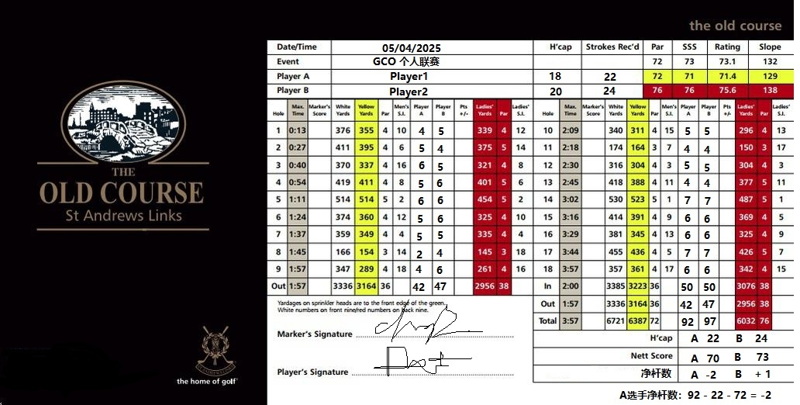

3. 报分：各选手需在比赛完结24小时内上交Scottish Golf电子积分卡更新handicap，同时在48小时内将比赛场地纸质积分卡（如前图所示的Old Course积分卡），以及Scottish Golf Score Submission电子邮件截图发至“GCO微信群”，以便组委会统计比赛信息。

4. 排名规则
b. 积分榜排名由净杆数积分总和决定，若积分相同，通过Eagle, Birdie, Par, Bogey, Double Bogey or Worse 获取数 (先算eagle, 再算birdie, 最后算Double Bogey) 计算小分决出排名。
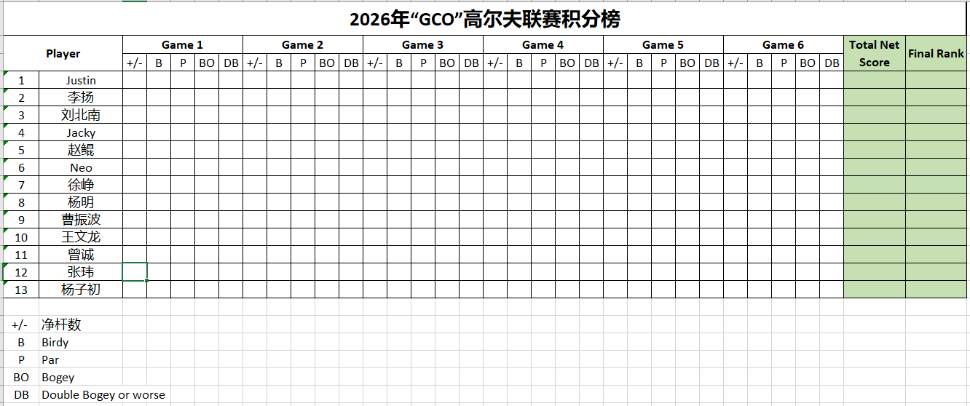
5. 奖项
冠军：赛季总冠军奖杯及奖金30镑
亚军：奖金20镑
季军：奖金10镑
c. 赛季个人奖项
老鹰奖 Eagle Catcher of the Year 2026 : 神秘奖品
小鸟奖Birdie Catcher of the Year 2026：神秘奖品
手帕奖Par Catcher of the Year 2026：神秘奖品
草鸡奖Bogey Catcher of the year 2026：神秘奖品
土鸡奖Double Bogey Catcher of the Year 2026：神秘奖品
幸运奖（联赛倒数第二名选手）：神秘奖

(二)、个人杯赛
1. 赛制：Knockout Match Play (个人比洞赛)
a. 12名选手随机抽签采取单场淘汰制，toe to toe决出个人杯赛冠军 (抽签分组由下图所示)
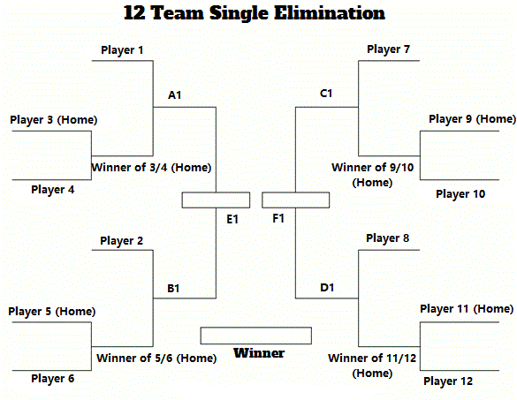
b. 比赛共计四轮
- 第一轮：P3 vs P4, P5 vs P6, P9 vs P10, P11 vs P12，其中抽中P3, P5, P9和P11顺位的选手拥有第一轮比赛主场选择权。抽中P1, P2, P7和P8顺位的四名选手自动晋级第二轮。
- 第二轮 P1 vs P3/P4之间的胜者，P2 vs P5/P6之间的胜者，P7 vs P9/P10之间的胜者，P8 vs P11/12之间的胜者。其中，多赛一轮的选手将带着主场优势晋级第二轮。
- 第三轮：半决赛，A1 vs B1, C1 vs D1，比赛主场权抽签决定。
- 第四轮：决赛，E1 vs F1，比赛主场权抽签决定。
2. 比赛时间
a. 原则上4月份完成第一轮比赛，5月份完成第二轮比赛，6月份完成半决赛，8月份完成决赛。有特殊原因不能完赛的，需上报组委会，组委会一事一议提供解决方案。
b. 每一轮所有比赛结束后，再统一开启下一轮比赛。
3. 比赛场地：拥有比赛主场权的选手选定比赛场地。
4. 奖项设置：冠军奖杯及奖金30镑，亚军奖金15镑，并列第三名奖金各10镑。
5. 总决赛晋级名额：杯赛冠军晋级年终总决赛。

(三)、年终总决赛
1. 个人联赛前三名和个人杯赛冠军获得参加年终总决赛资格（统称为“冠军候选者联盟”），通过一天36洞Stroke Play决出2026赛季GCO个人总冠军。
2. 如个人杯赛冠军同时也是个人联赛前三名，则联赛第四名选手晋级年终总决赛。
3. 其余未晋级选手（统称为“挑战者联盟”）可以自由报名参加“Beat the Chmapion”比赛，赛制与年终总决赛一致，同为36洞Stroke Play。任何一个“挑战者联盟”选手如果能在年终总决赛当天击败 “冠军候选者联盟”所有选手，将获得“Beat the Champion”神秘大奖。
3. 比赛时间：9月中旬
4. 比赛场地：组委会根据参数人数决定适宜场地
5. 奖项：年终总决赛共设”个人总冠军”和“Beat the Champion”两个奖项
二、团队赛
1. 赛程及奖项设置
a. 2026年4月1日至2026年9月30日。
b. 赛制：红黑各6名选手组队PK四个团队项目，包含3个双人赛和1个四人赛。
c. 决胜分：总计8分，先驰得点4.5分的队伍捧起团队优胜奖杯。
d. 其他奖励：团队赛不设奖金，胜方和负方团队将分别颁发纪念奖品。
d. 团队赛所有比赛引入Recommend Handicap Allowance。
2. 双人赛
双人赛将采用三种不同赛制决出胜负：Fourball Betterball Match Play, Four Ball Betterball Stableford, 以及2-Man Scramble。
(1) Fourball Betterball Match Play (双人比洞赛)
a. 和去年赛制一样，双人组队进行比洞赛，胜者得1分，负者0分，平洞各得0.5分。
b. Recommend Handicap Allowance: 90%
(2) Fourball Betterball Stableford (双人比分赛)
a. 比赛规则：双人组队进行比赛，四名选手各自开球完成18洞比赛。每个洞选取同组两名选手中Stableford积分最高之人的积分作为该洞的团队得分 (the player with the highest Stableford points on a hole records their score for the team)，18洞累计Stableford最高分的队伍获得比赛胜利，胜者得1分，负者0分，平分各得0.5分。
b. Stableford每洞得分在扣除allowance转化的 course handicap后，根据以下规则算出：
- 0 for double bogey or worse
- 1 for bogey
- 2 for par
- 3 for birdie
- 4 for eagle
- 5 for albatross
c. Fourball Betterball Stableford积分卡示例详见下图，黄色标记为该洞选取的团队积分。
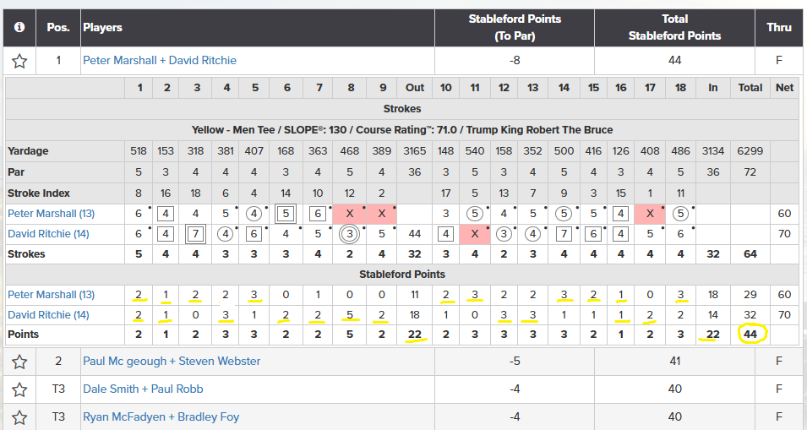
d. Recommend Handicap Allowance: 85%
(3) 2-Man Scramble （双人最佳球位比洞赛）
a. 比赛规则：2人组队比赛，通过Scramble形式进行比洞赛，胜者得1分，负者0分，平洞各得0.5分。
b. 比赛流程及具体细则：
- 开球： 每位选手轮流开球。Tee off: Each player tees off on the hole.
- 选择最佳击球点： 双方球员开球后，团队选择其中一球作为最佳击球点（每个选手必须使用8次自己的开球作为团队最佳击球点）。Select the best shot: After both players have hit their tee shots, the team chooses the best shot.
- 在选定地点击球：同组的两名球员都可将球移动到最佳击球点一杆长度范围内（不得离旗杆更近），然后从该位置开始打下一杆。Play from the selected spot: Both players move their balls to within one club length of the selected spot and play their next shots from there.
- 重复： 重复上述过程，直到球进洞。Repeat: Repeat the process until the ball is in the hole.
- 果岭上的推球，可以在起始球3英尺范围内摆放第二个球（不得离旗杆更近）。 On the putting green place the ball within 3 inches of the original ball.
- 记录得分： 记录团队在每个洞的得分。Record the score: Record the team's score for each hole
c. Recommend Handicap Allowance: 35% Low / 15% High
(4) 比赛时间：组委会统一安排三个双人赛比赛时间
(5) 比赛场地：组委会统一安排三个双人赛比赛场地
(6) 参数队伍：每场双人赛，红黑两队必须至少派出2组双人赛选手 (2 x two-man) 。如果公布outing时间后，所有12名选手都能参赛，可将比赛增加为 3x 2 vs 2比赛。

4. 四人赛
a. 1 x 4-Man Scramble （四人最佳球位比杆赛）
b. 比赛规则：红黑两队各自组建1个四人队参加4-Man Scramble比赛，采用“净杆数”规则决出比赛胜负，胜者得2分，负者0分，平分各得1分。
c. 净杆数 = Gross Total - Recommend Handicap Allowance转换后的Group Handicap - Par
d. Recommend Handicap Allowance: 25% Low/ 20%/ 15%/10% High
e. 4-Man Scramble的比赛流程和具体细则与2-Man Scramble一致，唯一区别是团队四名选手每人必须使用4次自己的开球作为团队最佳击球点。
f. 比赛时间：组委会统一决定
g. 比赛场地：组委会统一决定，从以下两种方案中选择：
- 自行选择球场
- 参加格拉斯哥周边俱乐部举行的 4-Man Scramble Open Competition (详见参考附件：Open Events Schedule)
5. 团队赛使用人数：红黑两队6名选手每人必须参加至少1个团体赛
6. 制胜分：如4场团队赛后双方战平，将比较最后一个团队赛第18洞成绩决出胜负，依次倒叙类推，直到分出胜负。
三、高尔夫球规则和礼仪
(一) 、高尔夫规则
1. “GCO”高尔夫联赛将严格按照The R&A - Rules of Golf和比赛场地的local rule执行，请选手们在赛前熟知R&A高尔夫基本规则 https://www.randa.org/rog/the-rules-of-golf（网站包含中英文规则），并在抵达比赛后去Pro shop确认球场是否有特殊规则需要遵守。
2. 针对个人比赛，建议每位选手特别熟知以下章节以避免场上发生争议：
- 9. Play the ball as it lies
- 14. Dropping in Relief Area
- 15/16. How the player may take free relief
- 17. Penalty Area
- 18. Out of Bounds
- 19. Unplayable Ball
如出现争议，建议双方选手move on，把争议洞和18洞继续打完，比赛结束后把争议细节汇报给组委会，组委会据实评定争议洞双方最终杆数。
3. 针对双人赛和四人赛，建议每位选手特别熟知另外两个章节：
- 10. Advice and Help
- 23. Four Ball
(二) 、高尔夫礼仪
组委会总结了高尔夫球场上常见的礼仪提醒全体选手在GCO内部比赛和对外交流赛中遵守：
- 遵守球场的playing pace规定，避免slow play影响他人打球。比赛前可去pro shop询问球场建议的两人/四人标准完赛时间。
- 修理球痕，耙平沙坑。
- 对手击球时保持静立。
- 对手击球时，尽量站在其侧后方 (Stand Out of Sight)，不要站在对手身旁或身前 。
- 随时观察周边情况，不要误入对手或者其他tee台的击球线。
- 不要把自己的球车和球包放在击球线路上。
- 等待队友和对手推杆结束后一起前往下个tee台。
- 推球进洞后迅速离开果岭，不要逗留或者在果岭上算分计分，以免影响下一组进度。
最后，预祝大家拥有一个开心成功的高尔夫新赛季，Have Fun！

